ȘCOALA GIMNAZIALA CRIZBAV-GRADINIȚA CU PROGRAM NORMAL CUTUȘ
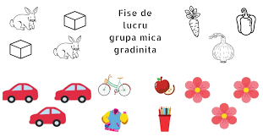
ÎNTOCMIT: PROF. SCORȚEA CLAUDIȚA

